НАКАЗ «РЕМОНТ МЕЖКВАРТАЛЬНОГО ПРОЕЗДА МЕЖДУ ДОМАМИ №№ 52, 54 ПО УЛ. ЕСЕНИНА»

Поступил во время предвыборной кампании на довыборах в 2019 году от жителей избирательного округа №2 Белгорода Чефранову Михаилу Эдуардовичу.
Исполнен в 2020 году.
Работы выполнены за счёт федерального и областного бюджетов. Финансирование составило 6 031,9 тыс. рублей

Депутат по избирательному округу №2 Михаил Чефранов:
- Многочисленные просьбы жителей - обратить внимание на отсутствие качественного покрытия межквартальных проездов в районе домов №52, 54 по ул. Есенина - были услышаны. Благодаря администрации города средства выделены в полном объеме, необходимые работы проведены.

До реконструкции После
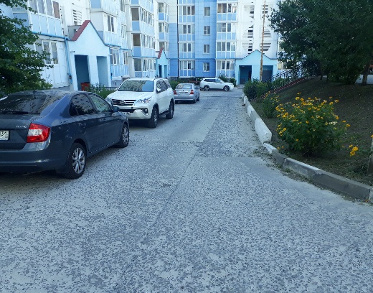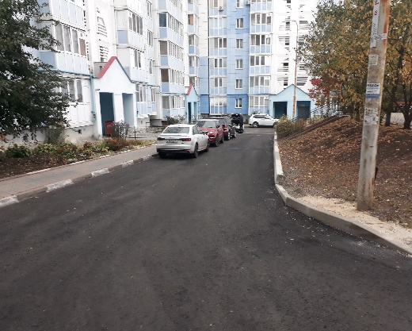
До реконструкции После
